UNIVERSITÉ DE PARAKOU — ENATSE
Master en Santé publique — Promotion de la santé
L'équité d'accès au dépistage capacitant de l'hypertension artérielle et du diabète en consultation prénatale : perceptions et pratiques déclarées des infirmiers et sages-femmes de Ngoma (Rwanda)
Chapitre 6 — Discussion

Version d'entraînement — entretiens et observations fictifs, à remplacer par les données du terrain

Chapitre Discussion, à partir des résultats du chapitre 5 et du protocole corrigé.

Les numéros 1 à 71 renvoient à la bibliographie du protocole. Les références ajoutées pendant la rédaction sont numérotées à la suite et listées en fin de chapitre : chacune doit être vérifiée dans sa source avant le dépôt.

Chercheur | MUKAKI DUNIA Jacques
Institution | ENATSE, Université de Parakou (Bénin) — Master en Santé publique, Promotion de la santé
Direction | Professeure N. Fanny M. HOUNKPONOU AHOUINGNAN
Période de collecte | 11 août – 30 septembre 2026 (période prévue au protocole, § 4.2.5.3)
Échantillon | 10 infirmiers ou infirmières et 10 sages-femmes, 15 centres de santé, en deux vagues

6. DISCUSSION

6.1. Rappel des principaux résultats
Le dépistage est « coupé en deux » : la tension est mesurée à chaque visite ; la glycémie, prévue pour toutes à la première CPN, relève du laboratoire, n'était effectivement réalisée que dans 5 centres sur 15 et n'est refaite nulle part de façon systématique à 24-28 semaines. L'explication est modulée à l'inverse des besoins (17 participants). Les limites relèvent surtout du système, mais une majorité de participants reconnaissent une part qui leur revient.

6.2. Discussion des résultats

6.2.1. Deux programmes dans le même centre
Les recommandations font de la CPN le lieu d'une mesure systématique de la pression artérielle et d'un dépistage du diabète orienté par les facteurs de risque [11], et des milieux de vie le cadre de l'action promotionnelle [12]. Or la décentralisation des soins chroniques, prolongée par le mentorat d'infirmiers de centres de santé [72] dans la logique du paquet essentiel de l'OMS [14], a rattaché le glucomètre à la consultation des maladies chroniques. Deux programmes coexistent sans la jonction que la revue jugeait absente [63,64], ce qui donne un contenu matériel au déficit de mise en œuvre pointé par l'Appel de Nairobi [22]. Les données nationales concordent : dépistage du diabète gestationnel non systématique, prévalence de 3,2 % estimée pour la recherche [27], et 87,0 % des femmes jamais testées pour la glycémie contre 38 % pour la tension [16]. En CPN, au contraire, la tension a été mesurée chez 93,5 % des femmes suivies dans la province de l'Est selon l'EDS 2025 [73] : l'écart entre les deux dépistages tient à l'organisation plus qu'à la règle.
La règle elle-même n'est pas en cause : le diabète fait partie des affections recherchées chez toutes les femmes à la première CPN et consignées au registre de maternité [74], et cette visite doit avoir lieu avant 12 semaines dans le modèle national à huit contacts, qui prévoit aussi un contact à 26 semaines [75]. Deux limites tiennent à l'organisation. La première est matérielle : là où le laboratoire manque de bandelettes ou les réserve aux malades chroniques, même le test de la première CPN n'est pas fait, et la case du registre peut rester vide ou être remplie sans test (thème 6). La seconde tient au calendrier : un test unique, au premier trimestre, repère un diabète préexistant mais pas le diabète gestationnel, qui apparaît surtout entre 24 et 28 semaines, période pour laquelle le protocole national prévoit une épreuve de charge [27] que les participants ne pratiquent pas, alors que le contact de 26 semaines s'y prêterait. Cette lacune invite à ne pas lire la faible prévalence rwandaise, quand les estimations africaines varient selon les critères et le moment du test [6,7,35-37], comme une donnée épidémiologique pure : à Kigali, une cohorte testée entre 24 et 28 semaines selon les critères de 2013 trouvait 19,5 %, dans une population il est vrai très favorisée [76].

6.2.2. Le prestataire, opérateur concret de l'équité
La littérature établit un gradient social du suivi prénatal [52-55] et des obstacles vus par les femmes [56,57], mais un seul travail avait interrogé des prestataires [58]. Ce gradient s'est resserré pour le contact : de l'EDS 2019-2020 à l'EDS 2025, la part des femmes ayant eu au moins quatre visites est passée de 47,2 % à 77,5 %, et l'écart entre les quintiles extrêmes de 21,5 à 7,6 points [10,73]. L'inégalité se déplace donc vers le contenu de la consultation. Nos résultats décrivent comment le service reproduit l'inégalité : l'explication va d'abord aux femmes qui en ont le moins besoin, à l'image de la « loi inverse des soins » [77]. Au regard de l'axe « aptitudes individuelles » de la Charte [23], une inégalité de littératie [78] devient une inégalité de capacité d'agir [51] ; la CPN en groupe montre d'ailleurs que cette portée ne se lit pas dans les indicateurs de contact [65,66]. Il s'agit d'un rationnement sous contrainte de temps [79], dans un pays en déficit de professionnels [70], où un quart des prestataires de CPN de 121 centres déclaraient consacrer 15 minutes ou moins à une femme [80] ; les contre-pratiques décrites rejoignent l'universalisme proportionné [81]. La séance d'éducation collective en offre le contre-modèle : un universalisme sans proportion, le même message pour les présentes et rien pour celles qui arrivent après elle. Elle n'en est pas moins un levier : la CPN de groupe expérimentée au Rwanda a accru les connaissances et le soutien entre pairs [66], alors que la connaissance des signes de danger reste partielle chez les femmes suivies [82]. Y inscrire la tension et le sucre, et ne jamais en faire un substitut de la restitution individuelle, relève de l'axe « aptitudes individuelles » de la Charte [23].

6.2.3. Ce qui est compté, et ce qui le suit
Ce qui n'est pas compté au titre de la CPN n'y est ni commandé, ni réparé, ni supervisé ; le mentorat clinique a montré que ces pratiques changent quand on leur porte attention [68]. À l'inverse, contrôler la complétude produit de la complétude [83], comme le suggère la faible concordance entre indicateurs prénatals et registres rwandais [69]. Le financement basé sur la performance donne à ce mécanisme sa forme rwandaise : il rémunère les centres pour des volumes de services, dont la première CPN précoce et les quatre visites [74], et son évaluation a montré un effet plus net sur les services les mieux payés et les moins exigeants pour le prestataire [84]. La détection, enfin, n'a de valeur que si la référence aboutit : les facteurs limitants inventoriés ailleurs [24-26] s'articulent ici en une chaîne — transport, décision du ménage, retour d'information —, dont les animatrices de santé maternelle, chargées dans chaque village de repérer les femmes enceintes et de les orienter vers la CPN [85], assurent parfois le dernier maillon (thème 7), en accord avec les pratiques de référence sous-optimales décrites au Rwanda, où moins de la moitié des prestataires citaient la prééclampsie parmi les motifs de référence urgente [80], alors que 82 % des décès maternels d'un hôpital de référence concernaient des femmes référées, dont 15 % par troubles hypertensifs [86], et le suivi s'interrompt à l'accouchement alors que la grossesse peut révéler ces affections [4,5]. Les dispositifs nationaux jouent dans les deux sens : la venue du conjoint attendue à la première CPN retarde des femmes, comme l'avaient décrit Påfs et al. [57] ; les aides ciblées de l'ubudehe — mutuelle prise en charge [61,62] et farine Shisha Kibondo [87] — rapprochent les plus pauvres du service, au risque d'un effet de seuil ; l'alerte téléphonique des ASM a fait progresser les accouchements en établissement [88] mais reste un outil d'urgence ; et les campagnes de dépistage des maladies non transmissibles, qui révèlent beaucoup d'hypertensions ignorées [89], ne sont pas reliées à la CPN. À l'inverse, l'umugoroba w'ababyeyi, forum villageois des parents déjà mobilisé pour l'éducation nutritionnelle [90], offrirait un relais vers les maris et les familles, que la séance du centre n'atteint pas. Ces résultats relèvent des milieux favorables et de la médiation [23].

6.2.4. Une portée reconnue en équité
Sans que le mot soit prononcé, 16 participants sur 20 jugent inacceptables des différences qu'ils situent dans les conditions plutôt que dans les femmes, conformément à la définition de l'équité retenue [51] ; que 11 reconnaissent une part qui leur revient donne un point d'appui à la réorientation des services.

6.3. Retour sur le cadre conceptuel
Sur les 88 codes de l'arbre final, 41 sont nés du matériau. Ils ne remettent pas en cause les deux ensembles du cadre, mais appellent quatre révisions (tableau VIII), que la figure 3 intègre : une cascade d'accès à la glycémie au niveau organisationnel, que le modèle socio-écologique [41] ne laissait pas voir ; dans la pratique informative, la distinction entre la séance d'éducation collective et la restitution individuelle du résultat ; une articulation communautaire ; le dispositif de contrôle comme condition systémique. La figure décompose en outre l'équité d'accès en trois dimensions : au test, à l'explication, à la continuité.
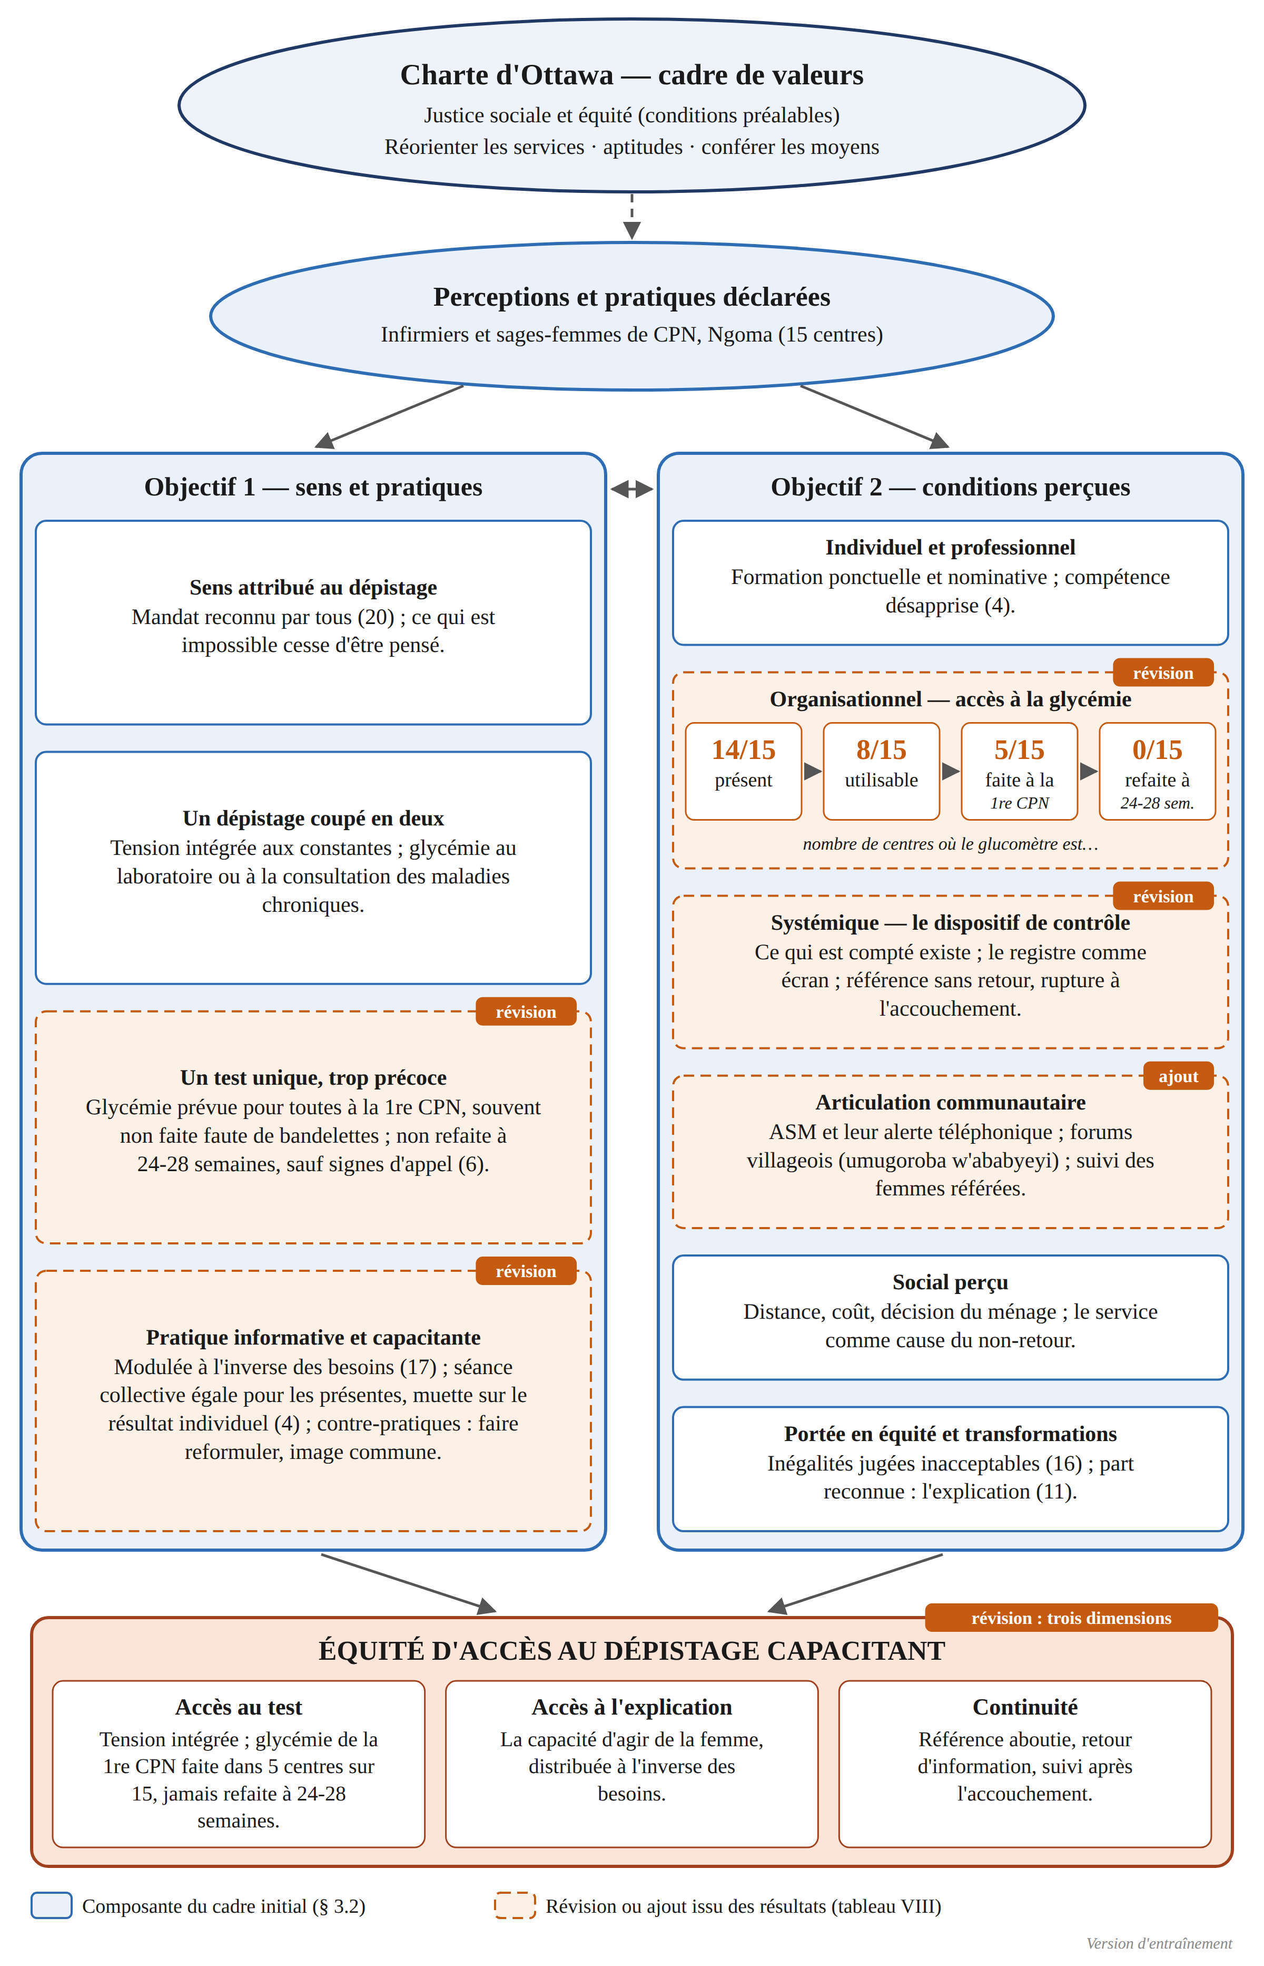
Figure 3. Cadre conceptuel révisé à la lumière des résultats
Source : auteur, à partir de la figure 1, du tableau VIII et des observations.
Tableau VIII. Révisions du cadre conceptuel suggérées par les codes inductifs
Niveau du cadre | Révision suggérée | Résultats qui l'appellent
Niveau organisationnel | Distinguer l'intrant présent, l'intrant utilisable, l'intrant accessible à la CPN et le moment du test au cours de la grossesse | Glucomètre au laboratoire ou à la consultation des maladies chroniques ; bandelettes réservées, absentes ou périmées ; glycémie unique à la première CPN, non refaite à 24-28 semaines (thèmes 1 et 5)
Pratique informative | Distinguer l'information collective (séance d'éducation) et la restitution individuelle du résultat | Séance égale pour les présentes, muette sur le résultat ; manquée par les femmes arrivées tard (thème 2)
Entre le service et le social perçu | Ajouter une articulation communautaire | Relais des ASM et de leur alerte téléphonique, forums villageois (umugoroba w'ababyeyi), suivi des femmes référées (thème 7)
Niveau systémique | Faire du dispositif de contrôle une condition à part entière | Indicateurs et complétude des registres orientent l'attention et peuvent masquer l'inégalité (thèmes 4 et 6)
Source : mémo « Piste d'audit 3 — révision du cadre conceptuel » du projet QualiCode.

6.4. Forces et limites de l'étude
Forces. L'échantillon couvre quinze des seize centres et chaque modalité du tableau II ; la puissance informationnelle [44] a été appréciée par dimension plutôt que par saturation [45] ; la fidélité du codage a été contrôlée (§ 4.2.6) ; la rigueur répond aux critères retenus [46] et à la grille COREQ [47].
Limites. Les résultats portent sur des pratiques déclarées et des représentations professionnelles ; le point de vue des femmes reste hors champ. Les entretiens n'ayant pas été enregistrés, les extraits sont des propos notés, dont la formulation exacte n'est pas garantie. L'observation est exposée à un effet de présence [91], les données de routine sont de qualité limitée [69], l'étude, limitée à un district, ne se généralise pas, et le kappa [92], calculé par paragraphe, est favorisé par les paragraphes qu'aucun codeur ne code : il atteste la cohérence de la grille, non la justesse de l'interprétation.

Références ajoutées pendant la rédaction (à vérifier, puis à intégrer à la bibliographie)
72. Niyonsenga SP, Park PH, Ngoga G, et al. Implementation outcomes of national decentralization of integrated outpatient services for severe non-communicable diseases to district hospitals in Rwanda. Trop Med Int Health. 2021;26(8):953-61.
73. National Institute of Statistics of Rwanda, Ministry of Health, ICF. Rwanda Demographic and Health Survey 2025: indicateurs de soins prénatals [Internet]. Rockville (MD): The DHS Program, ICF; 2026 [cité le 2 oct 2026]. Disponible sur: https://api.dhsprogram.com
74. Schmidt CN, Butrick E, Musange S, Mulindahabi N, Walker D. Towards stronger antenatal care: understanding predictors of late presentation to antenatal services and implications for obstetric risk management in Rwanda. PLoS One. 2021;16(8):e0256415. doi:10.1371/journal.pone.0256415
75. Rwanda Biomedical Centre, Ministry of Health. National antenatal care guidelines. Kigali: RBC; 2021. Disponible sur: https://rbc.gov.rw/MCCH/wp-content/uploads/2025/02/ANC-guideline_-final-Edited-4-February-2021-1-1.pdf
76. Nshimiyumuremyi E, Nigatu BK, Amberbir A, Gilson GJ, Manzi S, Nkubito V, et al. Maternal, fetal and neonatal adverse outcomes associated with gestational diabetes: a prospective cohort study at King Faisal Hospital, Kigali. BMJ Open. 2025;15(8):e098248. doi:10.1136/bmjopen-2024-098248
77. Tudor Hart J. The inverse care law. Lancet. 1971;1(7696):405-12.
78. Nutbeam D. Health literacy as a public health goal: a challenge for contemporary health education and communication strategies into the 21st century. Health Promot Int. 2000;15(3):259-67.
79. Lipsky M. Street-level bureaucracy: dilemmas of the individual in public services. New York: Russell Sage Foundation; 1980.
80. Rurangirwa AA, Mogren I, Ntaganira J, Govender K, Krantz G. Quality of antenatal care services in Rwanda: assessing practices of health care providers. BMC Health Serv Res. 2018;18(1):865.
81. Marmot M, Allen J, Goldblatt P, Boyce T, McNeish D, Grady M, et al. Fair society, healthy lives: the Marmot Review. London: The Marmot Review; 2010.
82. Uwiringiyimana E, Manirambona E, Byiringiro S, Nsanzimana A, Uhawenayo N, Ufitinema P, et al. Pregnant women's knowledge of obstetrical danger signs: a cross-sectional survey in Kigali, Rwanda. PLOS Glob Public Health. 2022;2(11):e0001084. doi:10.1371/journal.pgph.0001084
83. Campbell DT. Assessing the impact of planned social change. Eval Program Plann. 1979;2(1):67-90.
84. Basinga P, Gertler PJ, Binagwaho A, Soucat AL, Sturdy J, Vermeersch CM. Effect on maternal and child health services in Rwanda of payment to primary health-care providers for performance: an impact evaluation. Lancet. 2011;377(9775):1421-8. doi:10.1016/S0140-6736(11)60177-3
85. Condo J, Mugeni C, Naughton B, Hall K, Tuazon MA, Omwega A, et al. Rwanda's evolving community health worker system: a qualitative assessment of client and provider perspectives. Hum Resour Health. 2014;12:71. doi:10.1186/1478-4491-12-71
86. Rulisa S, Ntihinyurwa P, Ntirushwa D, Wong A, Olufolabi A. Causes of maternal mortality in Rwanda, 2017-2019. Obstet Gynecol. 2021;138(4):552-6. doi:10.1097/AOG.0000000000004534
87. Rwanda Biomedical Centre. Shisha Kibondo : farine enrichie pour les femmes enceintes et allaitantes des ménages vulnérables [Internet]. Kigali: RBC; [cité le 3 oct 2026]. Disponible sur: https://rbc.gov.rw/wp/?p=7362
88. Ngabo F, Nguimfack J, Nwaigwe F, Mugeni C, Muhoza D, Wilson DR, et al. Designing and implementing an innovative SMS-based alert system (RapidSMS-MCH) to monitor pregnancy and reduce maternal and child deaths in Rwanda. Pan Afr Med J. 2012;13:31.
89. Enabel, Be-cause health. Rwanda NCD mass campaign: results and lessons [Internet]. Bruxelles: Be-cause health; 2019 [cité le 3 oct 2026]. Disponible sur: https://www.be-causehealth.be/wp-content/uploads/2019/11/20191016-Rwanda-NCD-Mass-Campaign-results-lessons.pdf
90. Nsanzabera F, Irakoze E, Manishimwe A, Nsengiyumva JB, Mwiseneza A, Ntakirutimana E, et al. Improving early childhood nutrition practices through parents' evening forums in rural Rwanda. Public Health Nutr. 2025;28(1):e136. doi:10.1017/S1368980025100803
91. McCambridge J, Witton J, Elbourne DR. Systematic review of the Hawthorne effect: new concepts are needed to study research participation effects. J Clin Epidemiol. 2014;67(3):267-77.
92. Landis JR, Koch GG. The measurement of observer agreement for categorical data. Biometrics. 1977;33(1):159-74.

